CENTRO DE EDUCAÇÃO INFANTIL ANJO AZUL
Rua 31 de Março/nº 1508
Lacerdópolis – SC
CEP: 89660 000
Fone: (49) 3552 0279
Coordenadora: Marizane Dall’Orsoletta
E mail: ceianjoazullacerdopolis@gmail.com

Blog: www.ceianjoazul.blogspot.com

4horas semanais de 7/04 a 30/04 (plataforma/WhatsApp)
PROFESSORA DE RECREAÇÃO: LUCIMARA A. FERRARI
MATERNAL I MATUTINO
FIQUEM EM CASA...
APROVEITEM SEU TEMPO, ESTUDEM E BRINQUEM
SEGUNDA | TERÇA | QUARTA | QUINTA
Brincadeira de pirâmide de copos. | Desenhar numa caixa de papelão ruas e casas, exemplo da figura abaixo. Boa diversão... | Labirinto com fitas ou linhas. | Jogar ou soprar com um canudinho a bolinha dentro do quadrado.
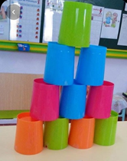 | 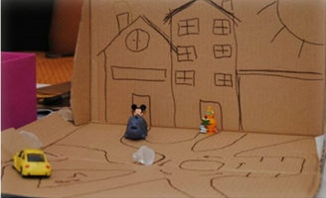 | 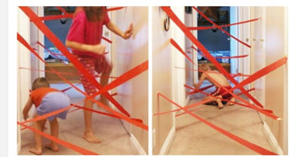 | 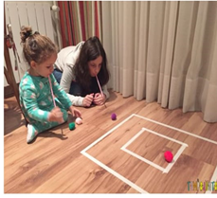

OBS: Os pais que quiserem, podem postar em suas redes sociais as crianças realizando as atividades/experiências. São experiências de aprendizagens que poderão ser repetidas durante o período. Deixar a criança brincar sozinha.
Atenciosamente: CEI Anjo Azul

